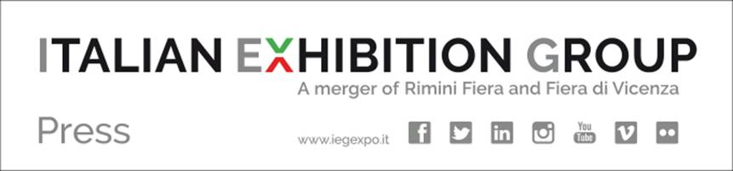

nota stampa

IL CALENDARIO DI IEG SI ARRICCHISCE DI UN NUOVO APPUNTAMENTO,
“GINNASTICA IN FESTA” ALLA FIERA DI RIMINI DAL 23 GIUGNO AL 2 LUGLIO 2017

Attesi oltre 13mila iscritti, nei dieci giorni di gare 70-80mila persone affolleranno i padiglioni

Rimini, 22 dicembre 2016 – IEG (Italian Exhibition Group, la società fieristica nata dall’integrazione tra Rimini Fiera e Fiera di Vicenza) è sempre più la casa dei grandi appuntamenti sportivi. Per il 2017 alla Fiera di Rimini si terrà “Ginnastica in Festa”, dal 23 giugno al 2 luglio.
Il grande evento agonistico, che figura tra quelli con il maggior numero di atleti partecipanti ad un singolo appuntamento sportivo, è organizzato da Esatour Sport Events e ASD Pesaro Gym in collaborazione con la FGI, Federazione Ginnastica d’Italia.

Ricordiamo che all’ultima edizione, la settima, si è sfondato il muro dei 13.000 iscritti, con ben 592 società presenti - a coprire tutte le 20 regioni italiane - impegnate su 12 campi. A Rimini, nei dieci giorni di gare, sono attese circa 70-80mila persone, tra atleti, accompagnatori, addetti ai lavori e pubblico.
Sui campi saranno impegnati 110 fra giudici e ufficiali gara e uno staff di 80 persone, senza contare gli espositori che comporranno il villaggio commerciale. L’evento sarà impreziosito dalla presenza di tanti big della ginnastica, protagonisti di Olimpiadi e competizioni internazionali.

L’appuntamento con la ginnastica consolida la vocazione di IEG e del territorio riminese ad ospitare grandi appuntamenti sportivi ed è importante riconoscimento all’expertise organizzativo che la SpA fieristica ha accumulato nel comparto.
Con la divisione Sport&Entertainment la sede riminese di IEG è infatti già dimora del grande appuntamento col basket (le Final Eight di Coppa Italia della serie A, in programma dal 16 al 19 febbraio 2017) e di Sportdance (i campionati di danza sportiva della FIDS, in calendario dal 10 al 16 luglio), oltre, ovviamente, al grande RiminiWellness (1-4 giugno).

PRESS CONTACT IEG

Head of National Media & Corporate Communication: Elisabetta Vitali;
Head of International Media & Corporate Communication: Patrizia Rovaris;

Sede di Rimini:
Press Office Manager: Marco Forcellini;
Communication specialists: Alessandro Caprio, Nicoletta Evangelisti Mancini
0541-744.510 mediarimini@iegexpo.it

